Шаг 1
Создайте новый документ и создайте эллипс с помощью инструмента "Эллипс" (L). С помощью инструмента прямого выделения (A) выберите верхнюю привязку в эллипсе и перетащите ее вверх, почти удвоив ее первоначальный размер. Если точка привязки по-прежнему выбрана, на панели управления по умолчанию используются инструменты точки привязки. Нажмите кнопку Преобразовать выбранные точки привязки в угловые.
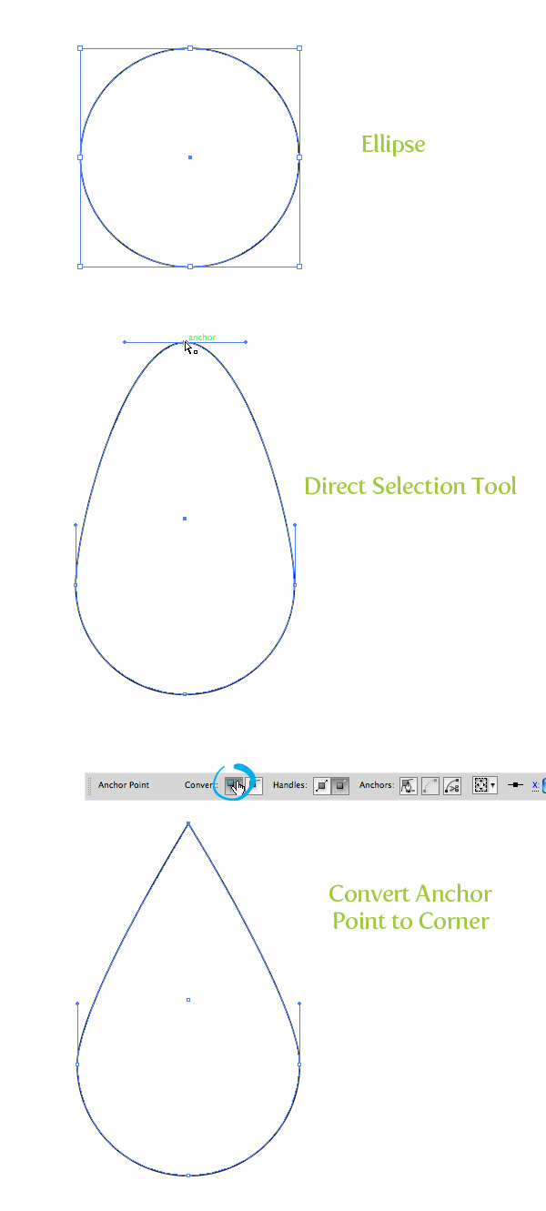

Шаг 2
Уберите все штрихи, нанесенные на эллипс, и залейте его радиальным градиентом. Для этого градиента мы собираемся добавить еще одну цветовую остановку, создав в общей сложности три цветовых остановки. Чтобы добавить цветовую остановку к градиенту, щелкните справа под ползунком градиента на панели Градиент. Измените цвет первого цветового ограничителя на светло-коричневый, второго - на чуть более темный и третьего - на более темный. Выберите средний цветовой ограничитель и измените его расположение на 32. Выберите среднюю точку между вторым и третьим цветовыми ограничителями и измените местоположение на 60.
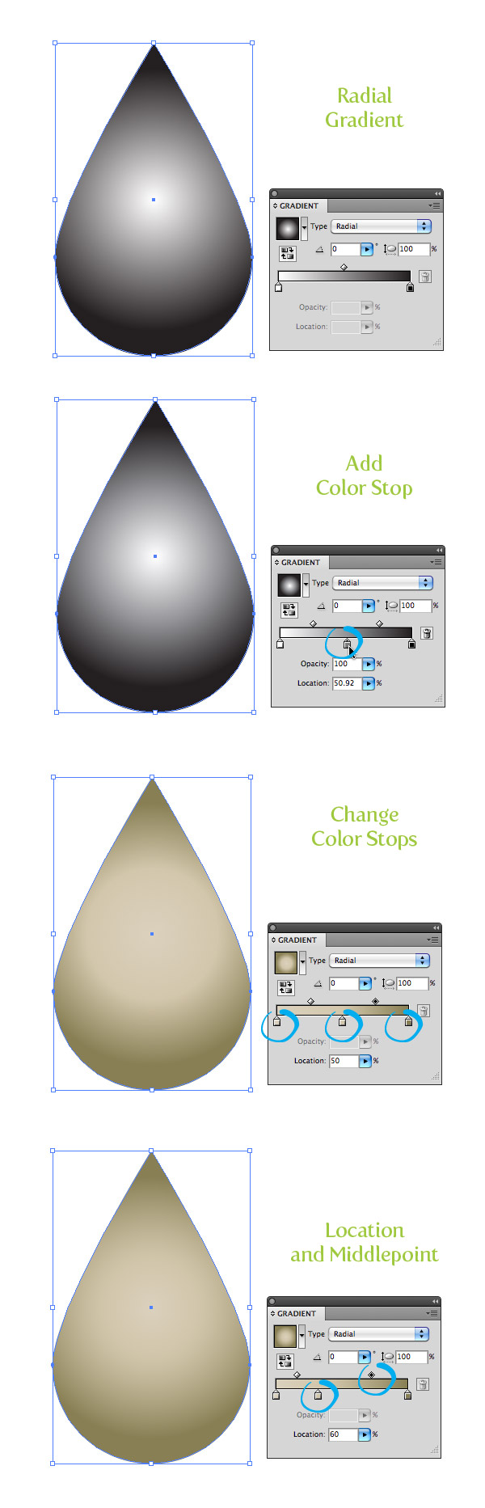

Шаг 3
Создайте еще один эллипс и закройте нижнюю четверть основной формы капли. Выберите форму капли, скопируйте (Command + C) и вставьте впереди (Command + F). Выберите копию и новый эллипс и нажмите кнопку Пересечения на панели навигатора. Залейте новую фигуру своим коричневым цветом, измените режим наложения на "Умножение" и установите непрозрачность на 40 на панели прозрачности.
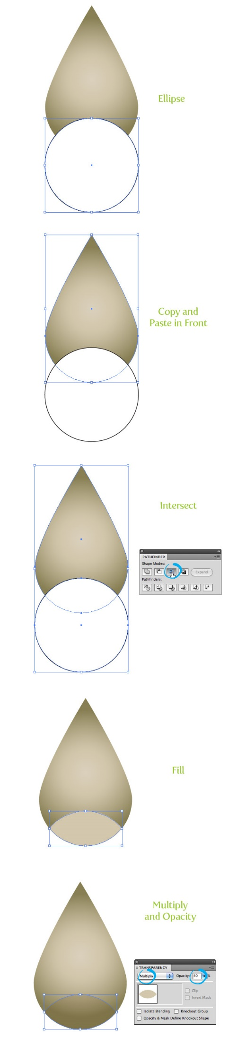

Шаг 4
Выберите основную форму капли и перейдите Объект> Контур> Смещение контура и в диалоговом окне Смещение измените смещение на -5 пикселей (это значение может отличаться в зависимости от размеров вашей исходной формы капли). Создайте контур с помощью инструмента "Перо" (P) и там, где он перекрывает тело капли, создайте форму волны, которая начинается примерно на полпути вверх по телу и заканчивается примерно на четверти пути вниз по телу. Выберите нужную форму пера, копию со смещением и нажмите кнопку Пересечения на панели навигатора. Измените заливку новой формы на линейный градиент, оба цвета будут белыми. Измените непрозрачность первой цветовой границы на 32, а второй цветовой границы - на 14. Измените угол наклона градиента на 90, а расположение средней точки - на 30.
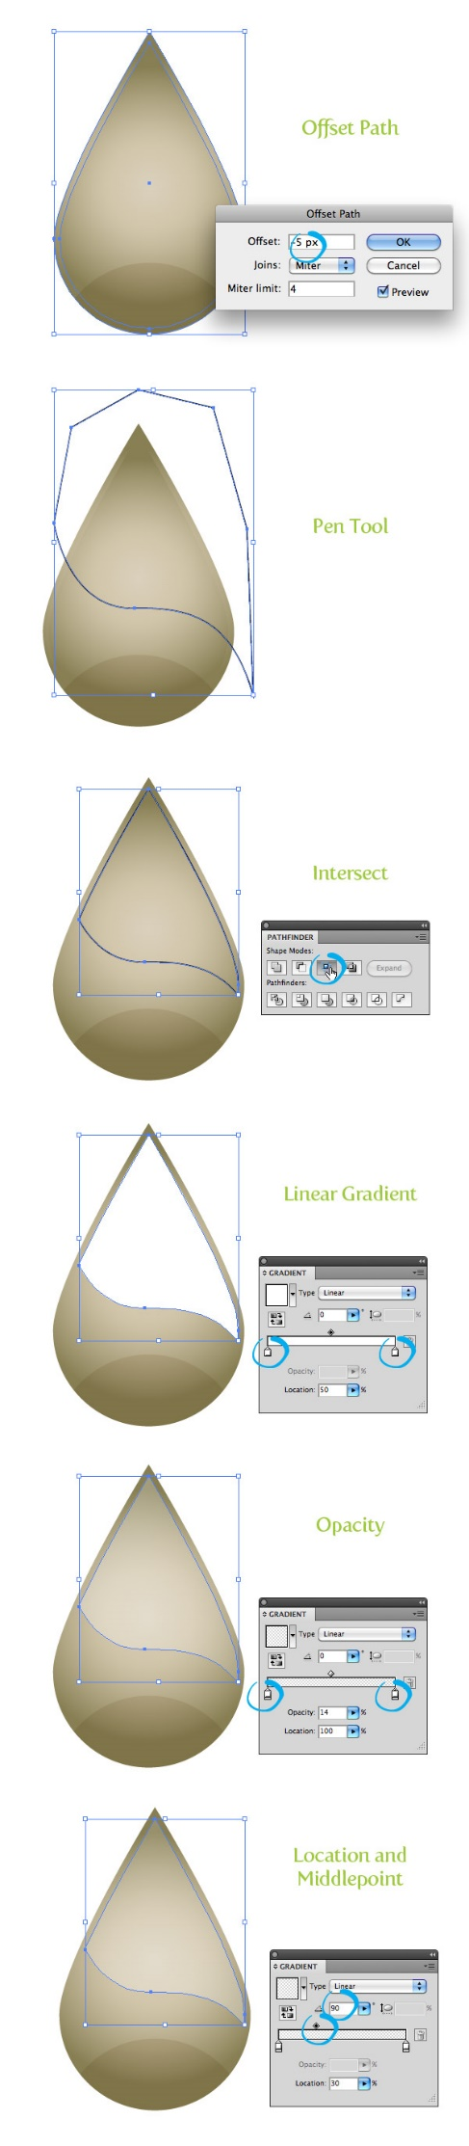

Шаг 5
Выберите основную форму капли и перейдите Объект> Контур> Смещение контура и в диалоговом окне Смещение измените смещение на -5 пикселей (это значение может отличаться в зависимости от размеров вашей исходной формы капли). Удерживайте клавишу Alt / Option и используйте инструмент выделения (V), чтобы перетащить копию смещения. Слегка поверните смещение влево и поместите поверх исходного смещения, чтобы верхние точки совпали. Выберите смещение и его копию и нажмите кнопку "Минус спереди" на панели навигатора. Залейте новую фигуру трехцветным линейным градиентом. Измените первый цветовой оттенок на белый, второй - на светло-коричневый, а третий - на белый. Измените расположение второго образца на 60, расположение средней точки между первым и вторым на 80, а угол на -90. Затем измените режим наложения на умножение.
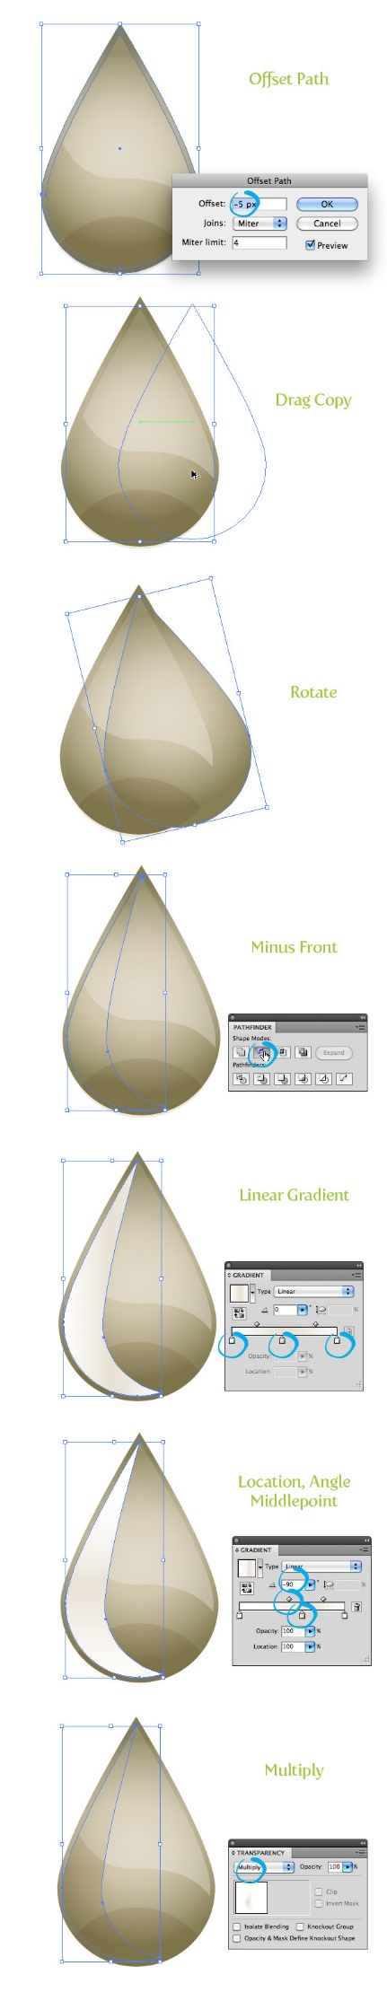

Шаг 6
Выберите основную форму капли и сдвиньте ее на 10 пикселей. Перетащите копию смещения и поверните, как на предыдущем шаге, за исключением поворота вправо. Выберите обе фигуры и нажмите кнопку "Минус спереди" на панели навигатора. Нарисуйте прямоугольник с помощью инструмента "Прямоугольник" (M) примерно на полпути вниз по основной форме капли, закрывая нижнюю часть смещенной фигуры. Выберите смещенную фигуру и прямоугольник и нажмите кнопку "Минус спереди". Измените заливку новой фигуры на линейный градиент, чтобы оба цвета перестали быть белыми. Измените непрозрачность первой цветовой границы на 30, второй - на 0, установите положение средней точки на 60 и измените угол наклона на -90.
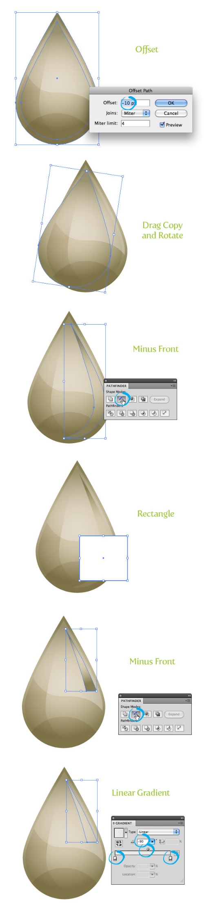

Шаг 7
Создайте эллипс и залейте его серым и белым цветом с радиальным градиентом. Сделайте эллипс примерно такой же ширины, как форма капли воды. Скруглите эллипс с помощью инструмента выделения (V) и поместите его ниже и позади всех фигур капли.
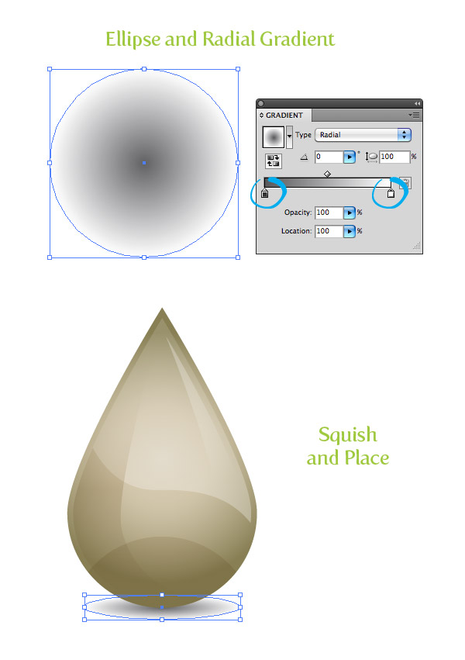

Шаг 8
Создаем крошечный эллипс (у меня всего пара пикселей в ширину) и заливаем его темно-коричневым цветом. Перетащите эллипс на панель "Кисти" и, когда откроется диалоговое окно "Новая кисть", выберите "Кисть рассеивания". Я использую следующие настройки кисти для растушевки. Ваши настройки могут отличаться в зависимости от размеров вашего рисунка. Измените размер на случайный во всплывающем меню "Размер", измените первый процент на 44, а второй на 155. Измените интервал на случайный во всплывающем меню "Размер", измените первый процент на 802, а второй - на 67. Измените разброс на Случайный во всплывающем меню размера, измените первый процент на 1000, а второй на 333. Выберите новую кисть на панели "Кисти", выберите инструмент "Кисть" (B) и создайте пару контуров над каплей. Измените некоторые уровни непрозрачности разных контуров, чтобы добавить глубины.
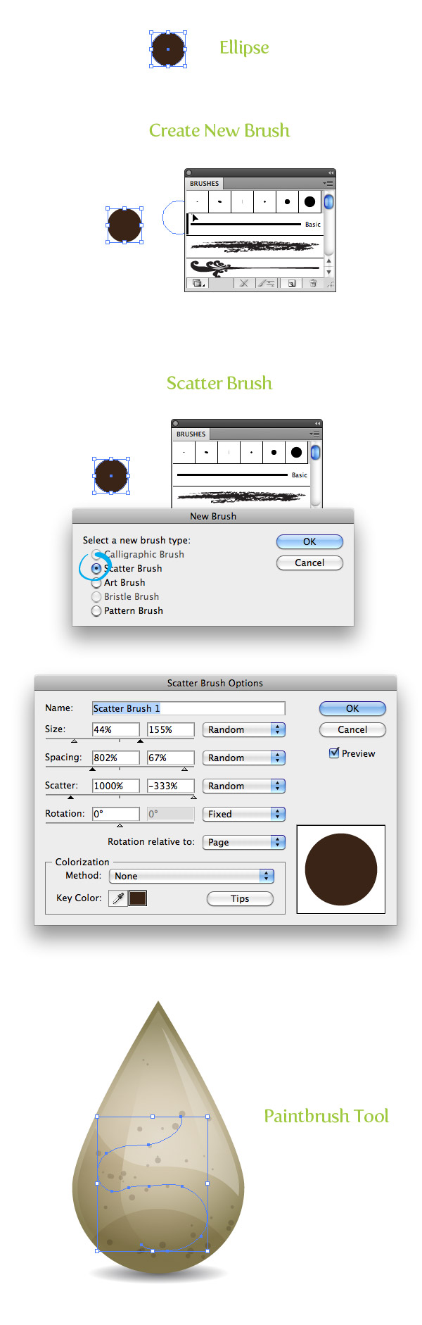

Шаг 9
Капля грязной воды выглядит довольно неплохо! Теперь мы можем добавить к ней немного больше персонажа с помощью глаз и рта. Сначала создайте продолговатый эллипс над левой средней частью фигур капли и залейте его радиальным градиентом. Измените первую цветовую границу на светло-серую, а вторую - на черную. Используйте инструмент Градиент (G), чтобы настроить градиент так, чтобы он располагался в правом верхнем углу контура глаза. Переместите глаз на 2 пикселя, измените заливку смещения на линейный градиент, первый цвет будет белым, второй - коричневым, и измените угол наклона на 90. Теперь у нас готов один глаз, выберите формы глаз и перетащите копию справа от формы капли.
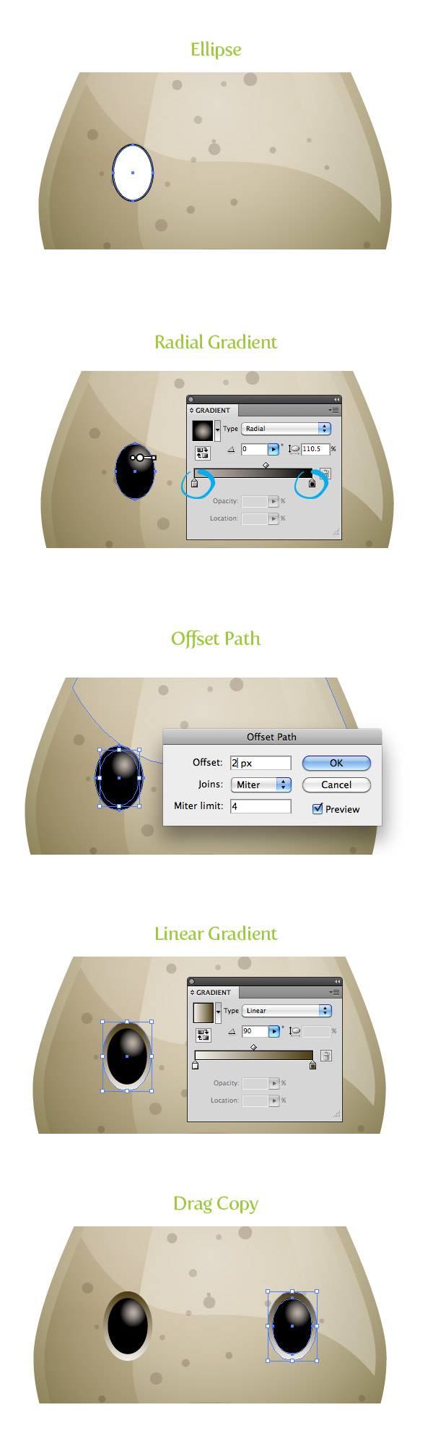

Шаг 10
Нарисуйте эллипс в нижней части центра основной формы капли. С помощью инструмента прямого выделения (A) выберите нижнюю точку привязки и перетащите ее вверх примерно на половину высоты эллипса. Заполните эллипс линейным градиентом, измените первую цветовую границу на коричневую, вторую - на черную и измените угол наклона на 90. Затем смещаем форму рта на 2 пикселя и заливаем тем же линейным градиентом, что и смещение глаз.
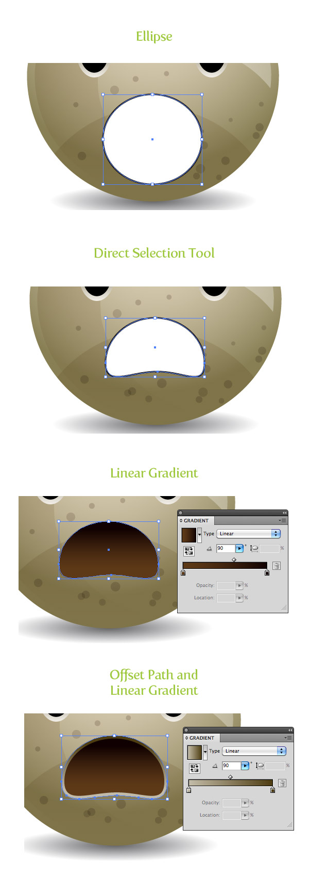

Шаг 11
Последний шаг - язык. Создайте эллипс и поместите его посередине рта. Выберите основную форму рта, скопируйте (Command + C) и вставьте спереди (Command + V). Выберите копию языка и рта и соедините их. Измените заливку новой формы языка на линейный градиент, измените первый образец цвета на розовый, второй - на более темный розовый и угол наклона на -90. Вот и все!
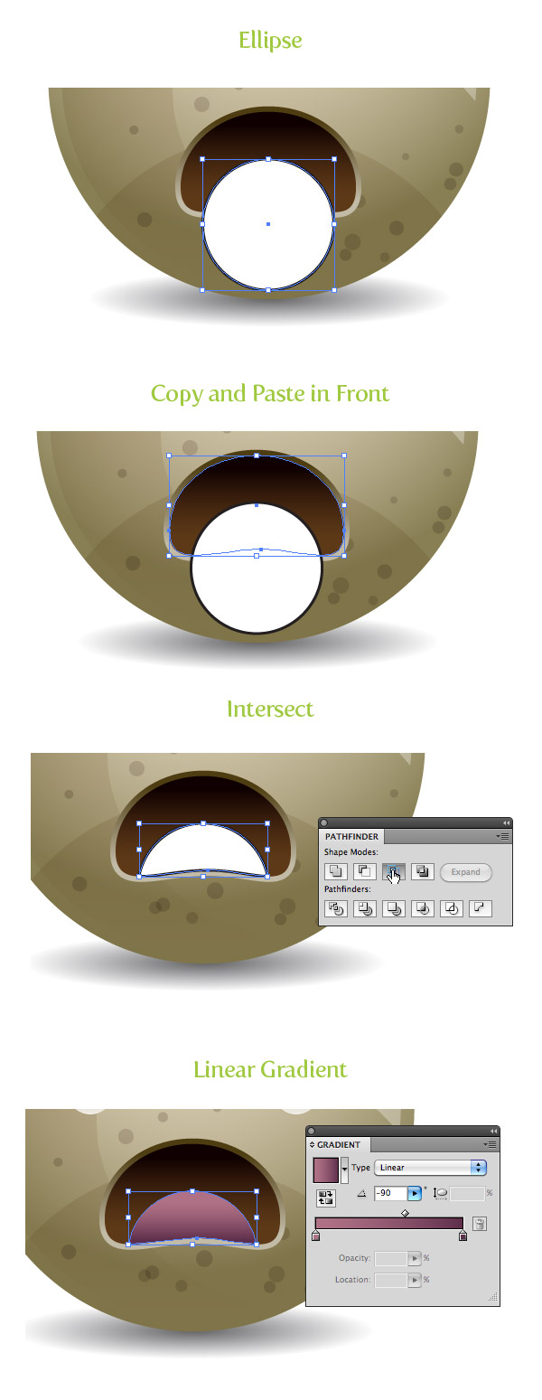

Окончательное изображение
